Procedimiento de Baja (voluntaria, temporal o definitiva)

Deberás enviar escrito libre con nombre completo, fecha y firma, así como, señalando los motivos de la baja, a la dirección de posgrado e investigación.
Correo de posgrado dcasillas@lasallep.edu.mx

Para que proceda deberás ser alumno regular, que no tengas adeudo en la dirección de gestión administrativa y en el centro de información (biblioteca)

En caso de que tengas adeudo, contactar a las áreas correspondientes.
Correo de biblioteca gperez@lasallep.edu.mx
Correo de gestión administrativa calvarado@lasallep.edu.mx

Link o Qr para que se registre la solicitud.

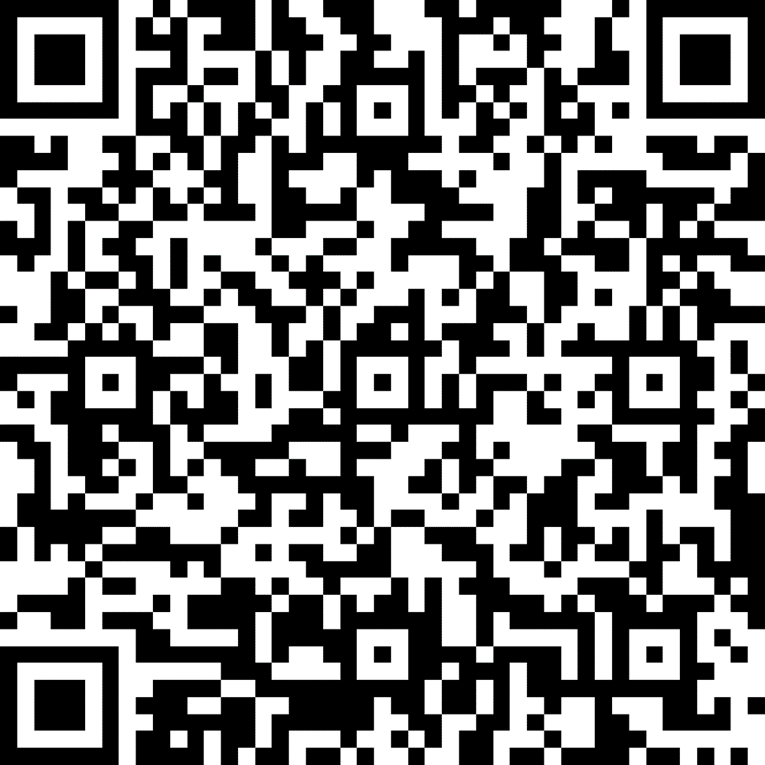

También con la liga que se puede socializar con ellos si el contacto lo hacen por correo: https://forms.office.com/r/PN7ppwYrY4

